2019-2020 Eğitim Öğretim Yılı …………… 11. Sınıflar Fizik Dersi I. Dönem II. Yazılı Yoklaması
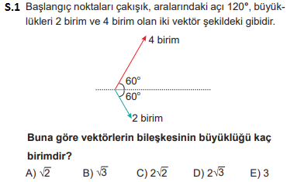

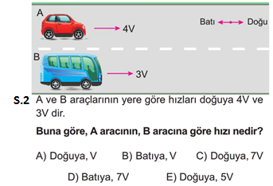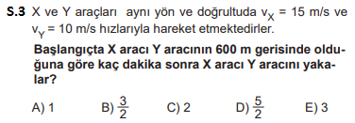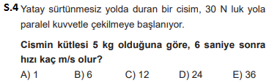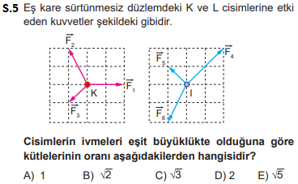
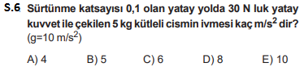

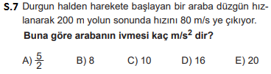
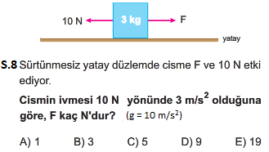
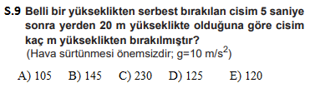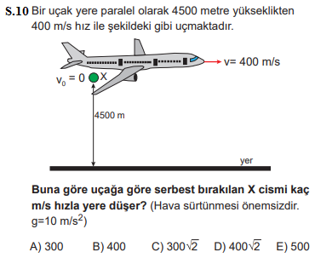
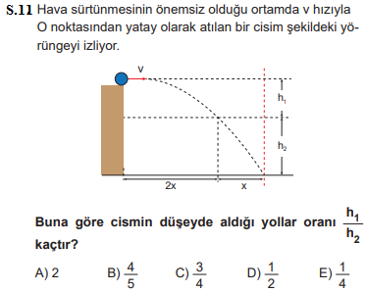
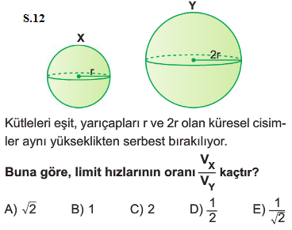
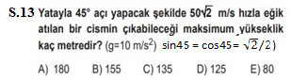
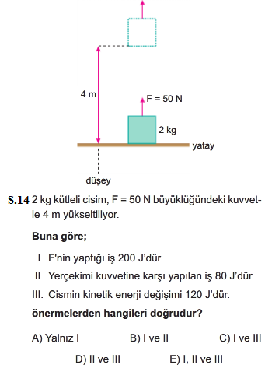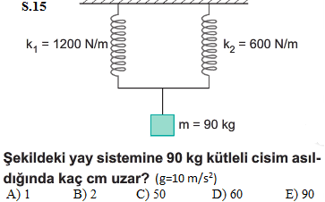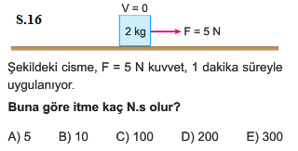
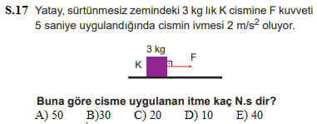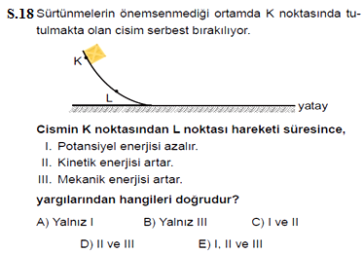
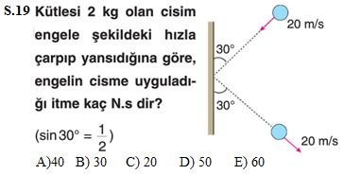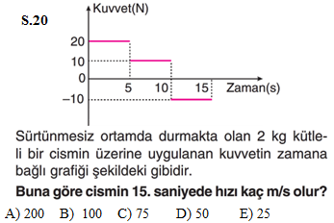
Cevap Anahtarı
1 | A | B | C | D | E
2 | A | B | C | D | E
3 | A | B | C | D | E
4 | A | B | C | D | E
5 | A | B | C | D | E
6 | A | B | C | D | E
7 | A | B | C | D | E
8 | A | B | C | D | E
9 | A | B | C | D | E
10 | A | B | C | D | E
11 | A | B | C | D | E
12 | A | B | C | D | E
13 | A | B | C | D | E
14 | A | B | C | D | E
15 | A | B | C | D | E
16 | A | B | C | D | E
17 | A | B | C | D | E
18 | A | B | C | D | E
19 | A | B | C | D | E
20 | A | B | C | D | E

